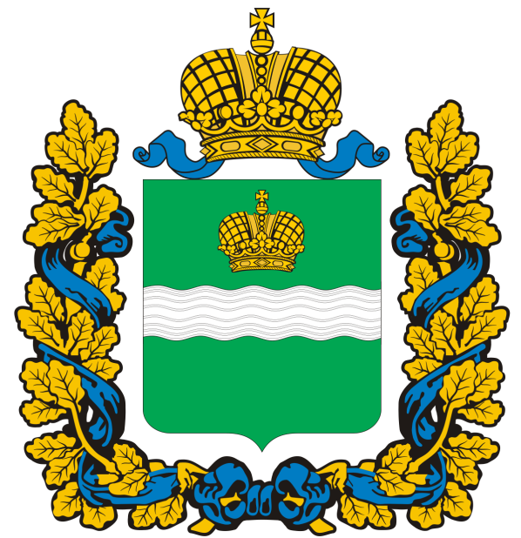
Министерство здравоохранения
Калужской области

Паспорт №

коллективного иммунитета к COVID-19

от «» октября 2021 года
1. | Полное наименование юридического лица (ФИО Индивидуального предпринимателя)
2. | Адрес (местонахождение)
3. | Основной вид экономической деятельности
4. | Номер телефона
5. | Адрес электронной почты
6. | Идентификационный номер налогоплательщика (ИНН)
7. | Основной государственный регистрационный номер (ОГРН)
8. | Фактическая численность работников на  «» 2021 г.
9. | Количество работников, прошедших вакцинацию против коронавирусной инфекции (COVID-19)
10. | Количество работников, прошедших вакцинацию против коронавирусной инфекции (COVID-19) от общего числа работников (%)

Министр здравоохранения К. В. Пахоменко
Калужской области М. П.

